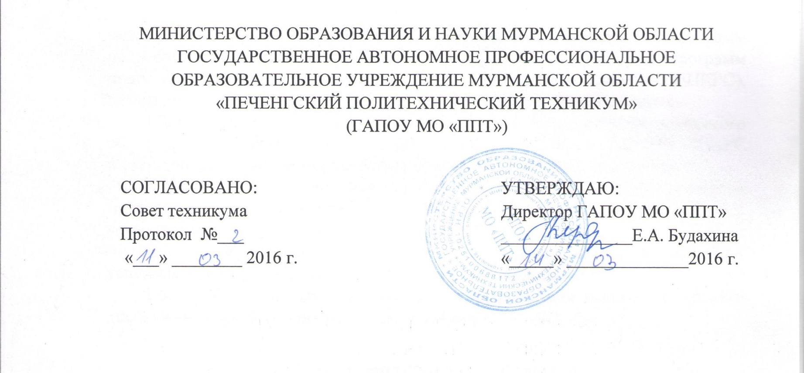МИНИСТЕРСТВО ОБРАЗОВАНИЯ И НАУКИ МУРМАНСКОЙ ОБЛАСТИ

ГОСУДАРСТВЕННОЕ АВТОНОМНОЕ ПРОФЕССИОНАЛЬНОЕ

ОБРАЗОВАТЕЛЬНОЕ УЧРЕЖДЕНИЕ МУРМАНСКОЙ ОБЛАСТИ

«ПЕЧЕНГСКИЙ ПОЛИТЕХНИЧЕСКИЙ ТЕХНИКУМ»

(ГАПОУ МО «ППТ»)

|  |  |  |
| --- | --- | --- |
| СОГЛАСОВАНО:  Совет техникума  Протокол №___  «___» ________ 2016 г. |  | УТВЕРЖДАЮ:  Директор ГАПОУ МО «ППТ»  _______________Е.А. Будахина  «_____» ______________2016 г. |

**ПОЛОЖЕНИЕ**

**О ПРИЕМНОЙ КОМИССИИ**

**Государственного автономного профессионального**

**образовательного учреждения Мурманской области**

**«Печенгский политехнический техникум»**

**I. Общие положения**

* 1. **Положение о приемной комиссии разработано в соответствии со следующими регламентирующими документами:**
* **Федеральным законом «Об образовании в Российской Федерации» от 29 декабря 2012г. № 273-ФЗ;**
* **Приказом Министерства образования и науки Российской Федерации от 14 июня 2013 г. № 464 «Об утверждении Порядка организации и осуществления образовательной деятельности по образовательным программам среднего профессионального образования»;**
* **Приказом Министерства образования и науки Российской Федерации от 23 января 2014 г. № 36 «Об утверждении Порядка приема на обучение по образовательным программам среднего профессионального образования»;**
  1. **Настоящее Положение определяет основные** **задачи, порядок и организацию работы приемной комиссии Государственного автономного образовательного учреждения Мурманской области среднего профессионального образования «Печенгский политехнический техникум» (далее - ГАОУ МО СПО ППТ).**
  2. **Приемная комиссия регламентирует прием в ГАОУ МО СПО ППТ на обучение по основным профессиональным образовательным программам среднего профессионального образования.**
  3. **Приемная комиссия создается ежегодно с целью организации приема поступающих в техникум.**
  4. **Приемная комиссия в рамках своей компетенции обеспечивает:**
* **издание и распространение информационных материалов об условиях приема в техникум;**
* **прием документов, их оформление и хранение на период зачисления;**
* **консультирование по вопросам приема в техникум;**
* **анализ и обобщение результатов приема и зачисления поступающих.**
  1. **Приемная комиссия обеспечивает** **соблюдение прав граждан в области образования, объективность оценки способностей и склонностей поступающих, гласность и открытость работы по организации приема в техникум.**
  2. **Приемная комиссия в своей работе руководствуется:**
* **Федеральным законом «Об образовании в Российской Федерации» от 29 декабря 2012г. № 273-ФЗ;**
* **Приказом Министерства образования и науки Российской Федерации от 14 июня 2013 г. № 464 «Об утверждении Порядка организации и осуществления образовательной деятельности по образовательным программам среднего профессионального образования»;**
* **Приказом Министерства образования и науки Российской Федерации от 23 января 2014 г. № 36 «Об утверждении Порядка приема на обучение по образовательным программам среднего профессионального образования»;**
* **Уставом ГАОУ МО СПО ППТ;**
* **Правилами приема в техникум;**
* **Настоящим Положением о приемной комиссии.**

**II. Организация работы приемной комиссии**

* 1. **Состав приемной комиссии утверждается директором ГАОУ МО СПО ППТ, который является председателем приемной комиссии.**
  2. **Председатель приемной комиссии руководит всей деятельностью комиссии, определяет обязанности членов приемной комиссии, несет ответственность за выполнение установленных цифр приема, соблюдение законодательства и выполнение требований нормативно-правовых документов в области образования.**
  3. **Приемная комиссия начинает работу не позднее 01 марта. Срок полномочий приемной комиссии составляет один календарный год.**
  4. **В состав приемной комиссии могут входить заместители директора по учебно-производственной и воспитательной работе, председатели предметно-цикловых комиссий, педагогические и руководящие работники техникума. Приказом директора назначается заместитель председателя и ответственный секретарь приемной комиссии.**
  5. **Ответственный секретарь приемной комиссии:**
* **организует работу приемной комиссии и делопроизводство;**
* **организует информационную работу техникума по приему;**
* **ведет круглогодичный прием граждан, своевременно дает ответы на письменные запросы граждан по вопросам приема;**
* **готовит к публикации проспекты и другие рекламно-информационные материалы приемной комиссии;**
* **организует подготовку документации приемной комиссии и надлежащее ее хранение;**
* **контролирует правильность оформления документов абитуриентов и ведение регистрационных журналов;**
* **контролирует правильность оформления личных дел абитуриентов;**
* **оформляет протоколы заседаний приемной комиссии.**
  1. **Приемная комиссия заблаговременно готовит различные информационные и справочные материалы, бланки необходимой документации для организации приема, готовит образцы заполнения документов, обеспечивает условия хранения документов.**

**III. Организация информирования поступающих**

* 1. **До начала приема на информационном стенде приемной комиссии, а также на сайте техникума размещается информация следующего характера:**
     1. **Не позднее 1 марта:**
     + **правила приема в образовательную организацию;**
     + **условия приема на обучение по договорам об оказании платных образовательных услуг;**
     + **перечень специальностей, профессий, по которым техникум объявляет прием в соответствии с лицензией на осуществление образовательной деятельности (с выделением форм получения образования (очная, заочная);**
     + **требования к уровню образования, которое необходимо для поступления (основное общее или среднее общее образование);**
     + **информацию о формах проведения вступительных испытаний;**
     + **информацию о возможности приема заявлений и необходимых документов, предусмотренных Правилами приема, в электронной форме;**
     + **информацию о необходимости прохождения поступающими обязательного предварительного медицинского осмотра (обследования) с указанием перечня врачей-специалистов, перечня лабораторных и функциональных исследований, перечня общих и дополнительных медицинских противопоказаний.**
     1. **Не позднее 1 июня:**
     + **общее количество мест для приема по каждой специальности, профессии, в том числе по различным формам получения образования;**
     + **количество мест, финансируемых за счет бюджетных ассигнований бюджета субъектов Российской Федерации, по каждой специальности, профессии, в том числе по различным формам получения образования;**
     + **количество мест по каждой специальности, профессии по договорам об оказании платных образовательных услуг, в том числе по различным формам получения образования;**
     + **информацию о наличии общежития и количестве мест в общежитиях, выделяемых для иногородних поступающих;**
     + **образец договора об оказании платных образовательных услуг.**
  2. **В период приема документов приемная комиссия ежедневно размещает на официальном сайте образовательной организации и информационном стенде приемной комиссии сведения о количестве поданных заявлений по каждой специальности, профессии с выделением форм получения образования (очная, заочная).**
  3. **Приемная комиссия обеспечивает функционирование телефонной линии и раздела на официальном сайте техникума для ответов на обращения, связанные с приемом в ГАОУ МО СПО ППТ.**

**IV. Порядок приема документов**

* 1. **Прием в техникум по образовательным программам проводится по личному заявлению граждан.**
  2. **Прием документов на первый курс начинается не позднее 20 июня.**
  3. **Прием заявлений на очную форму получения образования осуществляется до 15 августа (не позднее 14 августа 16.30), а при наличии свободных мест продлевается до 1 октября (не позднее 30 сентября 16.30) текущего года.**
  4. **Приемная комиссия в установленные сроки принимает от поступающих заявления по утвержденной форме и документы, предусмотренные Правилами приема в техникум. При личном представлении документов, абитуриентам выдается расписка о приеме документов.**
  5. **Прием документов фиксируется в регистрационном журнале приемной комиссии. В день окончания приема документов записи в журнале закрываются подписью ответственного секретаря приемной комиссии.**
  6. **Приемная комиссия в соответствии с полученными от абитуриента документами принимает решение о допуске поступающего к участии в конкурсе.**
  7. **На каждого поступающего заводится личное дело, в котором хранятся все сданные им документы. Личные дела поступающих, зачисленных на обучение в техникум, хранятся в установленном порядке (срок хранения личных дел абитуриентов не прошедших по конкурсу составляет шесть месяцев).**
  8. **Приемная комиссия знакомит абитуриентов и (или) их законных представителей с Уставом техникума, Лицензией на право ведения образовательной деятельности, Свидетельством о государственной аккредитации, Правилами приема, датой предоставления оригинала документа об образовании.**
  9. **В период приема документов приемная комиссия ежедневно информирует поступающих о количестве поданных заявлений и конкурсе. Информация о количестве поданных заявлений и конкурсе помещается на стенде приемной комиссии.**

**V. Организация вступительных испытаний**

* 1. **Вступительным испытанием для поступления в техникум является конкурс среднего балла аттестатов.**
  2. **Конкурс проводится с целью выявления у поступающих способностей и стремления к обучению.**
  3. **К конкурсу допускаются абитуриенты, предоставившие полный пакет документов в установленные Правилами приема сроки.**
  4. **По результатам конкурса протоколом приемной комиссии устанавливается нижняя граница проходного балла по каждой профессии, специальности заявленных для приема на обучение в техникум.**
  5. **По результатам конкурса на сайте техникума и стенде приемной комиссии публикуется список абитуриентов, рекомендованных приемной комиссией к зачислению по каждой профессии, специальности заявленных для приема на обучение в техникум.**

**VI. Порядок зачисления обучающихся**

* 1. **По истечении сроков предоставления оригиналов документов об основном общем образовании директором техникума издается приказ о зачислении абитуриентов, рекомендованных приемной комиссией к зачислению и представивших оригиналы соответствующих документов.**
  2. **Приказ о зачислении с указанием пофамильного перечня зачисленных лиц размещается на следующий рабочий день после его издания на информационном стенде приемной комиссии и на официальном сайте техникума.**
  3. **Личные дела зачисленных обучающихся передаются в учебную часть техникума для дальнейшей работы.**